UZEDA
DO IT YOURSELF

Il documentario sulla noise band siciliana

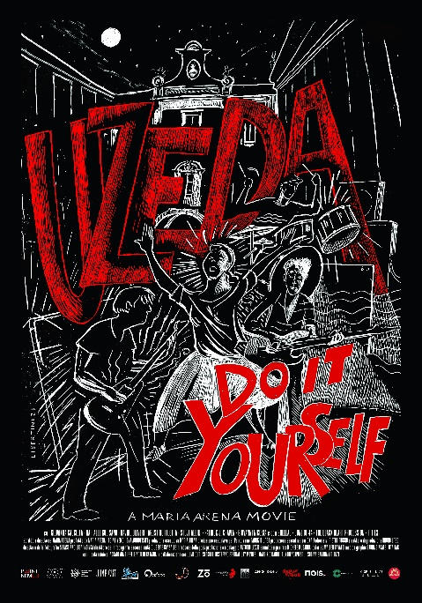

Una storia di sogni, sacrifici e indipendenza. Questa è la storia raccontata in Uzeda – Do It Yourself, il documentario di Maria Arena sulla storia della noise band siciliana, che nel 1991 spedisce dalla Sicilia un proprio demo a Steve Albini, leggendario e ricercatissimo produttore di Chicago.
Sembra un salto nel buio e invece è la giusta intuizione, l'incontro che segna l'inizio di un sodalizio artistico destinato a trasformarsi nell'amicizia di una vita, sino alla recentissima e improvvisa scomparsa di Albini. È proprio lui l'uomo giusto al momento giusto, quello in grado di cogliere al volo la scintilla che anima la musica del gruppo per rispondere subito ‘va bene, lavoriamo insieme’ e poi volare a Catania a registrare il loro album 'Waters'. È la svolta: individuato il sound a loro più congeniale grazie all’aiuto del nuovo collaboratore ed amico, gli Uzeda registrano due Peel Session alla BBC, vengono scritturati dalla storica etichetta indipendente di Chicago Touch & Go e album dopo album rafforzano sempre più la loro fama.

Il film Uzeda – Do It Yourself ripercorre tutte queste tappe della loro carriera artistica e analizza la vicenda umana dei vari protagonisti, la dedizione alla causa, i percorsi di vita condizionati dall’esigenza di sacrificare tempo e denaro per alimentare la passione per la musica. Una storia che è già tutta scritta nel nome: Uzeda, come la porta barocca che nella loro Catania si apre sulla piazza del Duomo, scelta che rivela l’inscindibile legame con la propria città e la propria terra, la Sicilia, crocevia di culture mediterranee nel quale però non ti aspetteresti di incontrare questi suoni ruvidi e contorti, sofferti e oscuri.

Girato fra il 2016 e il 2020, il film presenta materiale di repertorio, sequenze in cui i componenti del gruppo vengono ritratti nel loro quotidiano, la storia dei dischi pubblicati e le immagini tratte dai loro concerti, fra cui spiccano quelli del 25 e 26 maggio 2018 all'Afrobar di Catania in occasione del 30° anno di attività della band, quando scelsero di esibirsi a fianco delle band a loro più affini: Three Second Kiss, The Ex, Shellac, Black Heart Procession e i June of 44, riunitisi per l’evento.

Presente e passato, dolori e gioie, pause e ripartenze si susseguono nella narrazione, sempre mantenendo ferma la loro volontà di rimanere indipendenti, distanti dalle logiche di mercato, saldamente ancorati alla loro terra e a una quotidianità che poco o nulla ha a che spartire con i cliché della classica rock band. Prima dei social, prima di Bandcamp, prima dei contest e degli Euro contest, quando ancora le informazioni circolavano con relativa lentezza in un mondo tutt’altro che iperconnesso e l’etica del “do it yourself” definiva una precisa scelta di campo, sociale e politica.

Maria Arena (autrice e regista):
"The best plan is 'the no plan'" è la frase che ho spesso sentito ripetere ad Agostino Tilotta, chitarrista della band Uzeda. Un po’ come dire “virennu facennu”, si vede facendo, tipica espressione del sud che invita a fare senza troppi programmi: adattare la progettualità agli accadimenti.
Ed è così che ho iniziato questo film, senza un piano, seguendo il desiderio di fissare un pezzetto di vita e di storia degli Uzeda, perché ci fosse una traccia audiovisiva che raccontasse il modo di essere di una band indipendente che ha mantenuto questa prospettiva per 30 anni.
Un film per scoprire come si può vivere mettendo al primo posto la musica, la ricerca, la sperimentazione, il dialogo con se stessi, un’economia senza plusvalore. I soldi, proprio come la chitarra, il basso, la batteria e le corde vocali, sono solo uno strumento; il suono non è la somma degli strumenti, è altro, è qualcosa di dirompente che si scatena. Posizione radicale, senza compromessi, che mi ha rapita dal pensiero catastrofico e autodistruttivo imposto all’immaginario dalla società in cui tutti abitiamo.

Titolo: Uzeda – Do It Yourself
Scritto e diretto da Maria Arena
Durata: 102 minuti
Produzione: Italia, 2024
Produttori: Point Nemo, DNA Audiovisivi
Locandina: Stefano Libertini

Ufficio Stampa
Giulia Elefanti
giulia@elliefantpress.com
cel.3398031063

